**PENGARUH DISIPLIN KERJA DAN PENGAWASAN TERHADAP KINERJA PEGAWAI PNS PADA PUSTAKA WILAYAH**

**PROVINSI RIAU**

**Bunga Wicak Sana1), Susi Hendriani2), Ahmad Rifqi2)**

1) Mahasiswa Jurusan Manajemen, Fakultas Ekonomi dan Bisnis, Universitas Riau

2) Dosen Jurusan Manajemen, Fakultas Ekonomi dan Bisnis, Universitas Riau

Email : Bunga.wicak6534@student.unri.ac.id

*The Influence Of Work Discipline And Supervision On The Performance Of Pns Employees In The Literature Riau Province Region*

*ABSTRACT*

*This research aims to determine the influence of work discipline and supervision on the performance of civil servant employees in the Regional Library of Riau Province. This research method is quantitative descriptive, which means the research is explained in statistical form or in the form of numbers. The population in this study was 100 civil servant employees at the Regional Library of Riau Province. The results of this research show (1) Work discipline influences performance (2) Supervision influences performance (3) Work discipline and supervision influences performance*

*Keywords: Work Discipline, Supervision and Performance*

**PENDAHULUAN**

Peranan dan kedudukan Pegawai Negeri Sipil (PNS) adalah penting dan menentukan karena merupakan unsur aparatur Negara untuk menyelenggarakan pemerintah dan pembangunan dalam rangka usaha mencapai tujuan pembangunan nasional. Telah kita ketahui Pegawai Negeri Sipil (PNS) di indonesia sangat penting untuk menentukan untuk masa depan pembangunan bangsa. Hal ini dikarenakan merupakan salah satu aparatur Negara yang membangun tugas dan tanggung jawab yang cukup berat atas segala pengabdiannya pada Negara. Ditegaskan dalam Undang-undang Nomor 8 Tahun 1974 tentang Pokok-pokok Kepegawaian. Terlihat jelas dalam Undang-Undang tersebut, bahwa sebagai aparatur Negara dalam suatu instansi pemerintah, pegawai negeri merupakan unsur yang sangat penting yang harus dipelihara dan dibina agar dapat tercapainya keberhasilan dalam pencapaian pembangunan, untuk mensejahterakan masyarakat dan mewujudkan kelancaran, keterpaduan tugas dan fungsi penyelenggaraan Pemerintah Negara serta dapat menghasilkan sumber daya manusia yang handal, professional, efektif, efisien dan tanggap dengan kondisi masyarakat dalam dinamika pembangunan.

Perpustakaan Soeman H.S. adalah salah satu perpustakaan dan penyimpanan arsip nasional yang berstatus perpustakaan Provinsi. Perpustakaan ini merupakan perpustakaan yang terbesar di Indonesia. Perpustakan Soeman H.S terletak di Jalan Sudirman, atau lebih tepatnya di tengah kota. Hal ini menjadi penting sebagai akses literasi bagi masyarakat Kota Pekanbaru. Pegawai PNS Perpustakaan ini sebanyak 100 orang.

Untuk mendapatkan pegawai yang produktif dan berprestasi dalam bekerja organisasi dituntut untuk memiliki alat timbal balik yang sesuai dengan kinerja masing-masing pegawai. Demi mendapatkan pegawai yang produktif dan kinerja terbaik sesuai dengan harapan dan tujuan organisasi. Menurut teori Hasibuan (2019) kinerja dapat dicapai berdasarkan atas kecakapan pengalaman dan kesungguhan serta waktu. Pentingnya kinerja dalam sebuah organisasi adalah mencapai tujuan dengan bekerja secara efektif menyelesaikan pekerjaan dengan benar. Kinerja dengan indikator kualitas, kuantias, waktu, integritas, komitmen dan kerjasama pegawai Pustaka Wilayah dapat dilihat pada tabel dibawah ini:

**Tabel 1. Tabel Penilaian Kinerja**

**Pegawai Pustaka Wilayah**

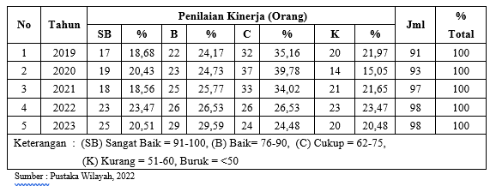

Faktor pertama yang mempengaruhi kinerja adalah disiplin kerja. Disiplin adalah sebuah bentuk rasa tanggung jawab dan kewajiban pegawai untuk mentaati peraturan yang telah ditetapkan (Jerry & Mardika, 2020). Fenomena yang terjadi adalah pegawai terlambat dan tidak hadir dalam bekerja, sebagai salah satu hal yang dipertimbangkan dalam penilaian kinerja pegawai, maka kehadiran kerja harus benar-benar diperhatikan. Jika pegawai sering terlambat dan tidak hadir dalam bekerja akan berdampak pada kinerja seperti pencapaian kerja, kelancaran proses pelayanan dan hasil kerja yang tidak maksimal.

**Tabel 2. Absensi Pegawai PNS**

**Pustaka Wilayah**

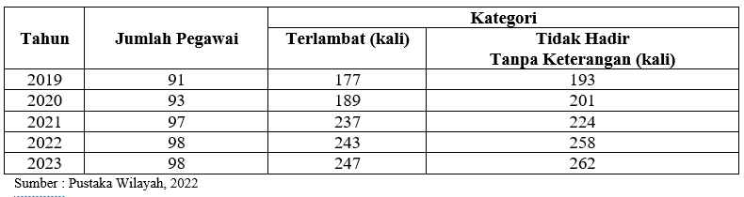

Dari tabel 2 terlihat bahwa absensi pegawai PNS Pustaka Wilayah setiap tahunnya tinggi pada tahun 2020 keterlambatan pegawai yaitu sebanyak 189 kali dan ketidakhadiran sebanyak 201 dan meningkat pada tahun 2021 keterlambatah menjadi 237 kalai dan ketidakhadiran 224 kali, pada tahun 2022 adalah puncak keterlambatan dan ketidakhadiran pegawai cukup tinggi dibandingkan tahun sebelumnya yaitu dengan keterangan keterlambatan 243 kali dan tidak hadir tanpa keterangan 258 kali sepanjang tahun 2022 dan pada tahun 2023 ketidakhadiran dan keterlambatan semakin meningkat. Kondisi ini tentu tidak boleh dilakukan, sebab pegawai seharusnya melayani pengunjung sesuai dengan SOP yang ada.

Faktor kedua yang mempengaruhi kinerja adalah pengawasan. Pengawasan adalah segenap kegiatan untuk meyakinkan dan menjamin bahwa tugas/pekerjaan telah dilakukan sesuai dengan rencana yang telah ditetapkan dan kebijaksanaan yang telah digariskan dan perintah (aturan) yang diberikan (Siagian, 2018). Fenomena yang terjadi adalah pimpinan jarang menegur pegawai yang meninggalkan kantor disaat jam kerja, dimana pimpinan hanya menanyakan kepada pegawai lain kemana pegawai tersebut pergi dan pimpinan jarang menindak lanjuti pegawai yang telat masuk kantor dan yang jarang ikut apel pagi, dimana hanya menanyakan berapa jumlah pegawai yang hadir perbidangnya.

Dari permasalahan diatas peneliti juga menganalisis beberapa jurnal yang diteliti (Harianto, 2020), (Isman, 2018) dan (Nadya, 2022) bahwa disiplin dan pengawasan berpengaruh terhadap kinerja. Berdasarkan latar belakang tersebut, maka dari itu penulis mengangkat judul usulan penelitian **“Pengaruh Disiplin Kerja dan Pengawasan Terhadap Kinerja Pegawai PNS pada Pustaka Wilayah Provinsi Riau”.**

Berdasarkan latar belakang diatas, adapun masalah yang ingin diteliti adalah 1) Apakah Disiplin Kerja dan pengawasan berpengaruh signifikan terhadap kinerja? 2) Apakah Disiplin Kerja berpengaruh signifikan terhadap kinerja? 3) Apakah pengawasan berpengaruh signifikan terhadap kinerja.

Berdasarkan rumusan masalah diatas, maka tujuan dari penelitian ini adalah 1) Untuk menguji pengaruh disiplin kerja dan pengawasan terhadap kinerja? 2) Untuk menguji pengaruh disiplin kerja terhadap kinerja? 3) Untuk menguji pengaruh pengawasan terhadap kinerja?

Hasil penelitian diharapkan dapat memberikan manfaat, antara lain 1) Bagi penulis dapat membuktikan dan memperoleh bukti empiris mengenai analisis yang dilakukan dan dapat memperdalam wawasan, pengetahuan dan pemahaman tentang kinerja, kepuasan kerja, disiplin kerja, dan beban kerja yang mempengaruhinya. 2) Bagi Pustaka Wilayah hasil penelitian diharapkan dapat bermanfaat sebagai pertimbangan dalam meningkatkan kinerja pegawai agar kinerja pegawai bisa lebih baik lagi. 3) Bagi Akademik dapat dijadikan sebagai rujukan dan bahan masukan bagi peneliti selanjutnya.

**TINJAUAN PUSTAKA**

**Kinerja**

Sedarmayanti (2016) kinerja adalah hasil kerja seorang pekerja, sebuah proses manajemen atau suatu organisasi secara keseluruhan, dimana hasil kerja tersebut harus dapat ditunjukkan buktinya secara konkrit dan dapat diukur.

Menurut Rivai (2013), kinerja merupakan suatu istilah secara umum yang digunakan sebagian atau seluruh tindakan atau aktivitas dari suatu organisasi pada suatu periode dengan suatu referensi pada sejumlah standar seperti biaya masa lalu yang diproyeksikan dengan dasar efisiensi, pertanggung jawaban atau akuntabilitas manajemen dan semacamnya.

**Faktor-Faktor Yang Mempengaruhi Kinerja**

Menurut Kasmir (2018) menyatakan bahwa adapun faktor faktor yang mempengaruhi kinerja sebagai berikut :

1. Kemampuan dan keahlian

Merupakan kemampuan atau skill yang dimiliki seseorang dalam melakukan suatu pekerjaan. Semakin memiliki kemampuan dan keahlian maka akan dapat menyelesaikan pekerjaan secara benar, sesuai dengan yang telah ditetapkan.

1. Pengetahuan

Maksudnya adalah pengetahuan tentang pekerjaan. Seseorang yang memiliki pengetahuan tentang pekerjaan secara baik akan memberikan hasil pekerjaan yang baik, demikian pula sebaliknya.

1. Rancangan kerja

Merupakan rancangan pekerjaan yang akan memudahkan pegawai dalam mencapai tujuannya.

1. Kepribadian

Yaitu kepribadian seseorang atau karakter yang dimiliki seseorang. Setiap orang memiliki kepribadian atau karakter yang berbeda satu sama lainnya. Seseorang yang memiliki kepribadian atau karakter yang baik, akan dapat melakukan pekerjaan secara sungguh-sungguh penuh tanggung jawab sehingga hasil pekerjaannya juga baik.

1. Motivasi kerja

Motivasi kerja merupakan dorongan bagi seseorang untuk melakukan pekerjaan. Jika pegawai memiliki dorongan yang kuat dari dalam dirinya atau dorongan dari luar dirinya (misalnya dari pihak perusahaan), maka pegawai akan terangsang atau terdorong untuk melakukan sesuatu dengan baik.

1. Kepemimpinan

Kepemimpinan merupakan perilaku seorang pemimpin dalam mengatur, mengelola dan memerintahkan bawahannya untuk mengerjakan sesuatu tugas dan tanggung jawab yang diberikannya.

1. Gaya kepemimpinan

Merupakan gaya atau sikap seorang pemimpin dalam menghadapi atau memerintahkan bawahannya.

1. Budaya organisasi

Merupakan kebiasaan-kebiasaan atau norma-norma yang berlaku dan dimiliki oleh suatu organisasi atau perusahaan.

1. Kepuasan kerja

Merupakan perasaan senang atau gembira, atau perasaan suka seseorang sebelum dan setelah melakukan suatu pekerjaan.

1. Pengawasan

Merupakan suasana atau kondisi di sekitar lokasi tempat bekerja. Pengawasan dapat berupa ruangan, layout, sarana dan prasarana, serta hubungan kerja dengan sesama rekan kerja.

1. Loyalitas

Merupakan kesetiaan pegawai untuk tetap bekerja dan membela perusahaan dimana tempatnya bekerja.

1. Komitmen

Yaitu kepatuhan pegawai untuk menjalankan kebijakan atau peraturan perusahaan dalam bekerja.

1. Kedisiplinan

Merupakan kepatuhan pegawai untuk menjalankan kebijakan atau peraturan perusahaan dalam bekerja.

**Prinsip Dasar Manajemen Kinerja**

Adapun prinsip dasar manajemen kinerja menurut Wibowo (2018) adalah sebagai berikut:

1. Kejujuran

Kejujuran menunjukkan diri dalam komunikasi umpan balik yang jujur diantara manajer, pekerja dan rekan kerja.

1. Pelayanan

Setiap aspek dalam proses kinerja harus memberikan pelayanannya kepada setiap pekerja, manajer, dalam proses manajemen kinerja.

1. Tanggung Jawab

Merupakan prinsip dasar dari pengembangan kinerja dengan memahami dan menerima tanggung jawab atas apa yang mereka perbaharui.

1. Perumusan Tujuan

Manajemen kinerja dimulai dengan melakukan perumusan dan mengklarifikasi terlebih dahulu tujuan yang hendak dicapai oleh organisasi, sesuai dengan jenjang organisasi yang dimiliki.

**Disiplin Kerja**

Menurut (Sumadhinata, 2018) kedisiplinan adalah suatu alat yang digunakan para manajer untuk berkomunikasi dengan pegawai agar mereka bersedia untuk mengubah perilaku dan untuk meningkatkan kesadaran juga kesediaan seseorang agar mentaati semua peraturan dan norma sosial yang berlaku disuatu perusahaan. Sedangkan menurut (Ramon, 2019) kedisiplinan adalah sikap kesediaan dan kerelaan seseorang untuk mematuhi dan menaati norma-norma peraturan yang berlaku di sekitarnya.

**Pengawasan**

Pengawasan adalah segenap kegiatan untuk meyakinkan dan menjamin bahwatugas/ pekerjaan telah dilakukan sesuai dengan rencana yang telah ditetapkan.Kebijaksanaan yang telah digariskan dan perintah (aturan) yang diberikan (Siagian, 2018).

Menurut (Siagian, 2018) terdapat tiga indikator pengawasan kerja antara lain:

1. Kontrol Masukan.

Mekanisme masukan kontrol meliputi pencocokan kepentingan individu dengan kepentingan utama perusahaan melalui penyaringan pegawai (selection) yang tepat dan memastikan bahwa pegawai yang terbaik dan mempunyai kemampuan yang tinggi itu yang dipilih.

1. Kontrol Perilaku.

Kontrol perilaku adalah semua tindakan yang mengatur kegiatan bawahan. Fungsi dasar manajemen perilaku adalah untuk memastikan bawahan-bawahan melakukan tugas sesuai dengan apa yang telah direncanakan perusahaan, kemudian memantau kinerja dan melakukan tindakan evaluasi kinerja pegawai.

1. Kontrol Pengeluaran.

Kontrol pengeluaran adalah semua tentang pengaturan target bawahan untuk mengikuti manajer.Dalam kontrol pengeluaran, manajer menetapkan hasil yang diinginkan yang harus dicapai olehpegawai mereka.

1. Supervisi. Suatu bentuk kegiatan yang mengontro kepatuhan pekerjaan yang meliputi; manusia (pegawai),obyek alat, dan hasil pekerjaan.
2. Keselarasan Tujuan. Proses cek dan pengecekan kembali jadwal penyelesaian dengan sasaran bagian pekerjaan dan tujuan organisasi

**METODE PENELITIAN**

**Waktu dan Tempat Penelitian**

Penelitian ini dilakukan Perpustakaan Wilayah Provinsi Riau, Jl. Jend. Sudirman No.462, Jatirejo, Kec. Sukajadi, Kota Pekanbaru, Riau 28126.

**Jenis dan Sumber Data**

Dalam melaksanakan penelitian ini, penulis memerlukan data dan informasi yang terlengkap dan akurat. Adapun jenis data dan sumber data dari penelitian ini terdiri dari :

a. Data Premier

Yaitu data yang dikumpulkan secara langsung dari hasil wawancara atau interview dengan responden serta data – data lainnya yang diperoleh dari objek penelitian. Adapun datanya yaitu pertanyaan – pertanyaan yang diajukan kepada para pengguna perusahaan yang menyangkut indikator–indikator yang ada di variabel penelitian.

1. Data Sekunder

Yaitu data yang telah diolah dan telah tersaji serta telah terdokumentasi. Dimana datanya berupa data perusahaan, data jumlah penjualan dan data lain yang relevan dengan penelitian ini.

**Teknik Pengumpulan Data**

Adapun teknik pengumpulan data da Teknik yang digunakan penulis dalam pengumpulan data penelitian ini adalah :

1. *Interview* (Wawancara)

Merupakan prosedur pengumpulan data dengan mengajukan pertanyaan – pertanyaan kepada pemimpin perusahaan serta pegawai yang berhubungan dengan masalah yang penulis teliti.

1. Kuesioner

Kuesioner adalah suatu cara pengumpulan data melalui pertanyaan yang telah penulis siapkan yang ditujukan kepada responden yang akan dijadikan sampel. Dengan mencatat data tersedia yang berhubungan dengan permasalahan peneliti yang ada.

**Metode Analisis Data**

MenurutSugiyono (2018)metode analisis kuantitatif adalah metode penelitian yang berlandaskan pada filsafat positivisme, digunakan untuk meneliti pada populasi atau sampel tertentu, teknik pengambilan sampel pada umumnya dilakukan secara random, pengumpulan data menggunakan instrumen penelitian, analisis data bersifat kuantitatif atau statistik dengan tujuan untuk menguji hipotesis yang telah ditetapkan. Dengan penelitian ini model dan teknik analisis data menggunakan pendekatan analisis regresi linier berganda.

**Uji Kualitas Data**

Dalam penelitian ini variabel yang diuji terdiri dari 2 (dua) variabel bebas (independent variable) yaitu pengawasan dan disiplin kerja dan 1 (satu) variabel terikat (dependent variable) yaitu kinerja.

**HASIL DAN PEMBAHASAN**

**Deskripsi Variabel Penelitian**

**Variabel Kinerja**

Kinerja adalah hasil kerja seorang pekerja, sebuah proses manajemen atau suatu organisasi secara keseluruhan, dimana hasil kerja tersebut harus dapat ditunjukkan buktinya secara konkrit dan dapat diukur. Berikut tabel deskriptif variabel kinerja:

**Tabel 3. Variable Kinerja**

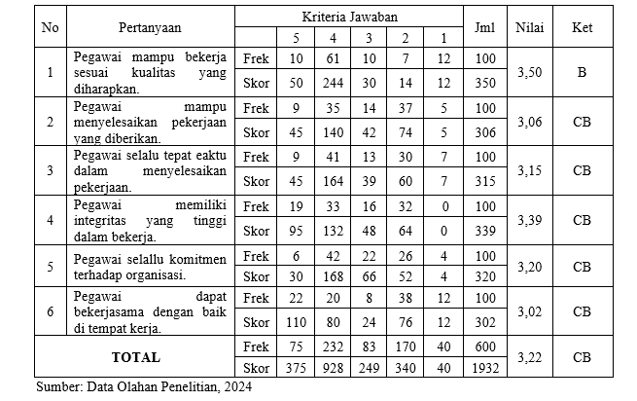

**Variabel Disiplin Kerja**

Disiplin adalah sebuah bentuk rasa tanggung jawab dan kewajiban keryawan untuk mentaati peraturan yang telah ditetapkan. Berikut tabel deskriptif variabel disiplin kerja:

**Tabel 4.Variabel Disiplin Kerja**

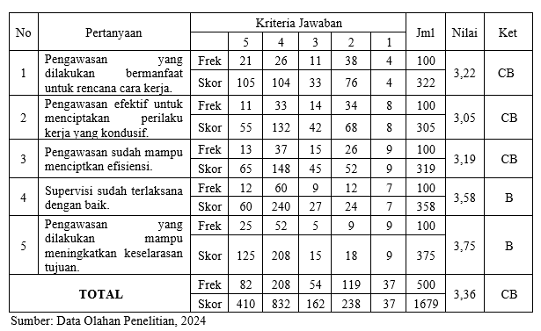

**Variabel Pengawasan**

Pengawasan adalah segenap kegiatan untuk meyakinkan dan menjamin bahwa tugas/pekerjaan telah dilakukan sesuai dengan rencana yang telah ditetapkan. Kebijaksanaan yang telah digariskan dan perintah (aturan) yang diberikan. Berikut:

**Tabel 5. Variabel Pengawasan**

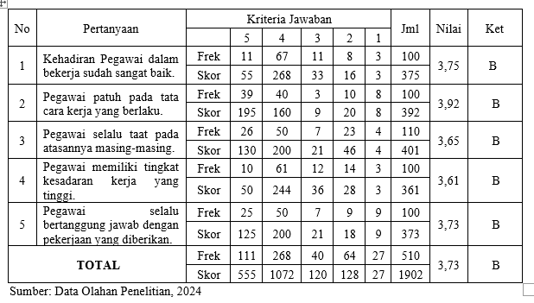

**Hasil Pengujian Instrumen**

**Uji Validitas**

**Tabel 6. Uji Validitas**

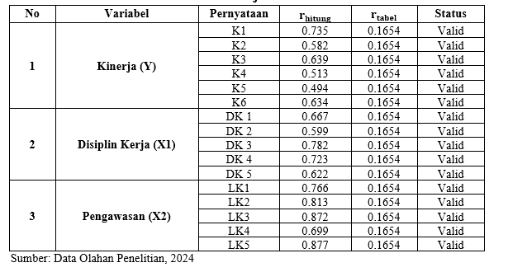

Hasil Tabel 6 menunjukkan bahwa butir pernyataan semua indikator dinyatakan valid karena dari hasil korelasi antara hasil jawaban responden pada tiap item pertanyaan atau indikator dengan skor total di dapat hasil yang signifikan, yaitu hasil rhitung yang lebih besar dari rtabel.

**Uji Reliabilitas**

Uji reliabilitas digunakan untuk mengetahui apakah instrumen/indicator yang digunakan dapat dipercaya atau handal sebagai alat ukur variabel, apabila nilai *Cronbach’s Alpha* (α) suatu variabel ≥ 0,60 maka indikator yang digunakan oleh variabel tersebut reliabel, sedangkan nilai *Cronbach’s Alpha* (α) suatu variabel < 0,60 maka indikator yang digunakan oleh variabel tersebut tidak reliabel. Hasil uji reliabilitas adalah sebagai berikut:

**Tabel 7. Uji** **Reliabilitas**

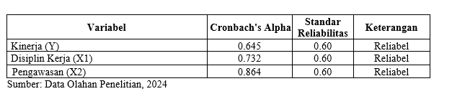

**Uji Normalitas**

Uji normalitas ini bertujuan untuk distribusi data dalam variabel yang akan digunakan dalam penelitian. Data yang baik dan layak digunakan dalam penelitian adalah data yang memiliki distribusi normal. Dalam penelitian ini, proses uji normalitas dilakukan dengan uji statistik yaitu Uji Kolmogorov-Smirnov dan uji probability Plot.

**Tabel 8. Uji** **Normalitas**

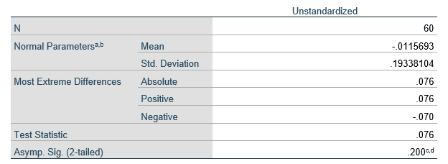

**Uji Multikolinieritas**

Uji Multikolinearitas dilakukan dengan melihat nilai tolerance dan variance inflationfactor (VIF) dari hasil analisis dengan menggunakan SPSS. Apabila nilai tolerance value lebih tinggi dari pada 0,01 atau VIF lebih kecil dari pada 10 maka dapat disimpulkan tidak terjadi multikolinearitas. Hasil uji multikolinearitas disajikan pada Tabel 9:

**Tabel 9. Uji** **Multikolinieritas**

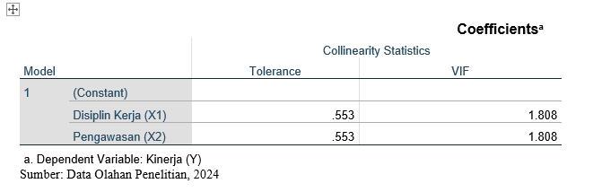

**Uji Heterokedastisitas**

Uji heterokedastisitas bertujuan untuk mengetahui apakah dalam suatu persamaan regresi terjadi ketidaksamaan varians antara residual dari pengamatan satu ke pengamatan lain.

**Tabel 10. Uji Heterokedastisitas**

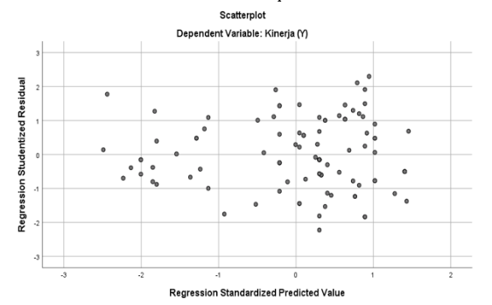

**Regresi Linear Berganda**

Untuk melihat pengaruh motivasi dan pelatihan kerja terhadap kinerja di Pustaka Wilayah maka digunakan alat analisis regresi linier berganda

**Tabel 11. Regresi Linear Berganda**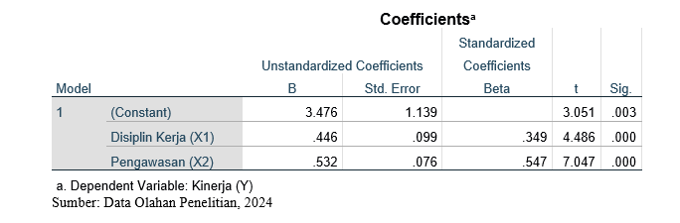

**Uji Parsial (Uji T)**

Pengujian hipotesis secara parsial dilakukan untuk mengetahui pengaruh yang diberikan oleh masing-masing variabel bebas terhadap variabel terikat.

**Tabel 12. Uji Parsial (Uji T)**

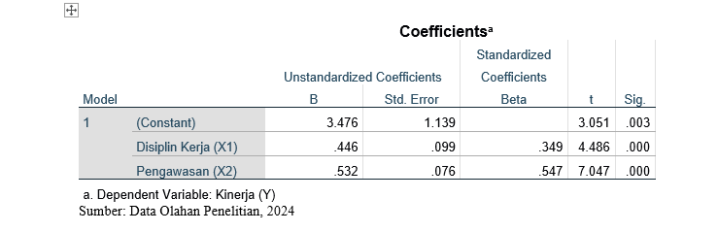

**Uji Simultan (Uji F)**

Uji F untuk menentukan apakah secara serentak atau bersama-sama variabel independen mampu menjelaskan variabel dependen dengan baik atau apakah variabel independen secara bersama-sama mempunyai pengaruh yang signifikan terhadap variabel dependen.

**Tabel 13. Uji Simultan (Uji F)**

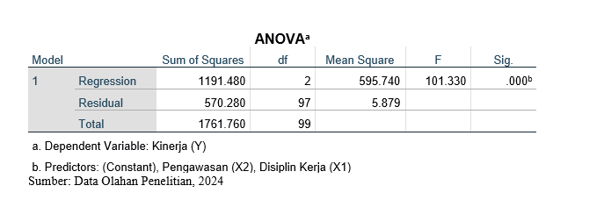

**Koefesien Determinasi**

Analisis determinasi dalam regresi linear berganda digunakan untuk mengetahui variasi besarnya pengaruh disiplin kerja(X1) dan Pengawasan (X2) terhadap variabel dependen kinerja (Y). Nilai *Adjusted* *R Square* dapat dilihat pada tabel 13 berikut ini.

**Tabel 13. Koefesen Determinasi**

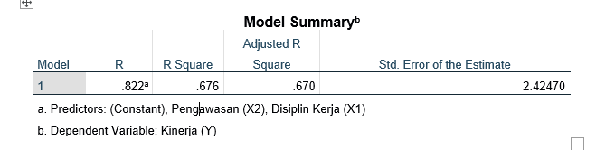

**Pembahasan**

Disiplin kerja berpengaruh terhadap kinerja, semakin baik displin maka akan meningkatakan kinerja. Disiplin kerja merupakan fungsi operatif mananjemen sumber daya manusia yang terpenting, karena semakin baik disiplin kerja pegawai maka semain tinggi prestasi kerja yang dapat dicapainya, sedangkan apabila tidak adanya penerapan disiplin kerja yang baik akan sulit bagi perusahaan untuk mencapai hasil yang optimal. Disiplin kerja merupakan hal yang penting untuk di pelihara karena dengan ditegakannya disiplin kerja, maka pegawai dapat melakukan pekerjaannya sesuai dengan prosedur dan aturan yang telah di tetapkan sehingga dapat mencapai hasil yang optimal. Disiplin yang baik dari pegawai akan menunjukan bahwa suatu perusahaan dapat memelihara dan menjaga loyalitas maupun kualitas pegawainya. Disiplin kerja sangat dibutuhkan oleh setiap pegawai, karena merupakan sarana untuk melatih kepribadian pegawai agar senantiasa menunjukkan kinerja yang baik.

Pengawasan berpengaruh terhadap kinerja, semakin tinggi tingkat pengawasan maka kinerja akan sesuai target yang ditentukan. Pengawasan dilakukan dengan mengumpulkan fakta-fakta melalui laporan lisan yang diberikan bawahan. Dengan cara ini kedua pihak aktif, bawahan memberikan laporan lisan tentang hasil pekerjaannya dan atasan dapat bertanya lebih lanjut untuk memperoleh fakta-fakta yang diperlakukannya. Pengawasan seperti ini dapat mempercepat hubungan pejabat, karena adanya kontak wawancara antara mereka. Pelaksanaan pengawasan yang efektif adalah akurat, yaitu informasi tentang pelaksanaan tentang kegiatan harus akurat, tepat waktu, informasi harus dikumpulkan sesegera mungkin, objektif dan menyeluruh, terpusat pada titik titik pengawasan starategik, realistis secara ekonomis.

Disiplin kerja dan pengawasan berpengaruh terhadap kinerja, semakin baik disiplin dan pengawasan maka akan meningkatkan kinerja. Dalam upaya meningkatkan kinerja agar lebih baik lagi perlu ditunjangadanya pengawasan kerja yang baik yang mendukung dan sumber daya manusiayang ada didalam instansi tersebut memiliki tingkat kediplinan yang tinggi. Pengawasan kerja merupakan proses dalam menetapkan ukuran kinerja danpengambilan tindakan yang dapat mendukung pencapaian hasil yang diharapkansesuai dengan kinerja yang telah ditetapkan tersebut. Kesadaran pegawai akantugas serta tanggung jawabnya serta patuh dan taat terhadap aturan yang telahditetapkan sebuah instansi merupakan cerminan tingkat kedisiplinan pegawai.Kinerja akan sulit dicapai tanpa adanya disiplin kerja dari setiap pegawai yang adadi dalamnya. Karena tidak ada keberhasilan tanpa disiplin, disiplin yang baikmenceriminkan besarnya rasa tanggung jawab seseorang terhadap tugas-tugasyang diberikan kepadanya. Pengawasan perlu dilaksanakan secara optimal, yaitudilaksanakan secara efektif dan efisien serta bermanfaat bagi audit (organisasi,pemerintah dan negara) dalam merealisasikan tujuan/program secara efektif,efisien dan ekonomis. Dengan adanya pengawasan kerja yang baik dan displinkerja yang tinggi dapat megarahkan kemampuan, keahlian dan keterampilanya dalam melakasanakan tugas kewajiban atau dengan kata lain kinerja pegawai akan lebih baik lagi

**SIMPULAN DAN SARAN**

**Simpulan**

Berdasarkan penelitian dan analisis data, kesimpulan yang dapat diambil adalah:

1. Disiplin kerja dan pengawasan berpengaruh terhadap kinerja, berdasarkan rekap jawab responden kinerja secara rata-rata berada pada posisi cukup, masih jauh dari standar yang diharapkan.
2. Disiplin kerja berpengaruh terhadap kinerja pegawai, berdasarkan rekap jawab responden disiplin kerja rendah dan perlu ditingkatkan.
3. Pengawasan berpengaruh terhadap kinerja dan rekapitulasi jawaban responden pegawai masih belum efektif.

**Saran**

Berdasarkan penelitian dan analisis data, beberapa saran yang dapat diajukan antara lain :

1. Untuk meningkatkan disiplin kerja, menanamkan visi misi perusahaan, membentuk budaya kerja yang disiplin, memberikan penghargaan atau sanksi, menjadi teladan bagi pegawai, memberikan feedback yang jelas dan tegas, pelatihan dan sosialisasi peraturan perusahaan, penuhi hak pegawai dan terus berikan motivasi.
2. Agar pengawasan lebih efektif instansi perlu melakukan menetapkan standar, pengukuran kegiatan, membandingkan kegiatan dengan standard an melakukan tindakan koreksi.
3. Untuk meningkatkan kinerja pegawai, instansi perlu memberikan training sesuai bidang pekerjaan, membangun sistem komunikasi yang efektif, menciptakan Pengawasan yang nyaman, melakukan evaluasi secara berkala dan menerapkan sistem reward dan punishment.

**DAFTAR PUSTAKA**

Darmadi. (2020). Pengaruh Pengawasan Dan Kedisiplinan Terhadap Kinerja Pegawai Pada Indomaret Cabang Kelapa Dua Gading Serpong Kabupaten Tangerang. Jurnal Ilmiah Manajemen Forkama, 3(3), 240–247.

Ekhsan, M. (2019). Pengaruh Motivasi Dan Kedisiplinan Terhadap Kinerja Pegawai. Jurnal Ekonomi Dan Kewirausahaan, 13(1), 1–13. Esthi, R. B., & Marwah, Y. N. (2020). Kinerja Pegawai : Motivasi Dan Kedisiplinan Pada Pt Asahi Indonesia. Forum Ekonomi, 22(1), 130–137.

Feel, N. H., Herlambang, T., &Rozzaid, Y. (2018). Pengaruh Kedisiplinan, Budaya Organisasi Dan Pengawasan Terhadap Kinerja Pegawai. 3(2), 176–185.

Goleman. 2015. Kecerdasaan Emosional. Jakarta : PT Gramedia.

Handoko. 2017. Manajemen Sumber Daya Manusia. Edisi Revisi Jakarta Bumi Aksara.

Hasibuan*,* H. M. (*2019*). Manajemen Sumber Daya Manusia. Jakarta: Bumi. Aksara.

Kasmir, (2018). Manajemen sumber daya manusia ( teori dan praktik ). Depok: PT Rajagrafindo Persada.

Kartono (2019). Manajemen Personalia Dan Sumber Daya Manusia. Yogyakarta: Bpfe.

Mangkunegara*,* *2019*. Manajemen Sumber Daya Manusia. Perusahaan. Remaja Rosdakarya, Bandung.

Martoyo*. (*2017*).* Manajemen Sumber Daya Manusia (1st Ed.). Pt Bpfe.

Mathis, R. L., And J. H. Jackson. 2016. *Human Resource Management*. Edisi 10 Jilid 3.Salemba Empat. Jakarta.

Moeheriono*,* 2014, Pengukuran Kinerja Berbasis Kompetensi Edisi Revisi,. Jakarta: Pt Rajagrafindo Persada.

Natasya Simanjuntak, C.,2018. Upaya Peningkatan Kinerja Pegawai Pada Pt. Mangli Djaya Raya Jember.

Nitisemito*.* 2019*.* Manajemen Sumber Daya Manusia. Edisi Ketiga. Ghalia. Indonesia, Jakarta.

Luthans, F., 2016., Organization Behavior, McGraw Hill International. New York.

Robbins*,* Stephen P. Dan Timothy A. Judge. *2018*. Perilaku Organisasi. Organizational Behavior (Buku 1, Edisi Ke-12). Jakarta: Salemba Empat.

Rivai, 2013, Manajemen Sumber Daya Manusia Untuk Perusahaan Dari Teori. Ke Praktek, Rajagrafindo persada, Bandung.

Sedarmayanti, 2016, Manajemen *Sumber Daya Manusia,* Cetakan Kelima (Edisi Revisi), Bandung: PT. Refika Aditama.

Sedarmayanti*.* *2018*. Sumber Daya Manusia Dan Produktivitas Kerja. Bandung: Cv. Mandar Maju.

Sherlie, & Hikmah. (2020). Pengaruh Motivasi, Kedisiplinan Dan Kompensasi Terhadap Kinerja Pegawai Pada Pt Benwin Indonesia Di Kota Batam. Jurnal Manajemen Dan Bisnis, 5(1), 756– 765.

Siagian Sondang, 2018. Manajemen Sumber Daya Manusia, Jakarta, PT. Bumi. Aksara.

Suci, R. (2017). *Analisis Beban Kerja*. Jakarta Swadaya Group.

Sugiyono. (2014). *Metode Penelitian Pendidikan Pendekatan Kuantitatif, Kualitatif, dan R&D*. Bandung: Alfabeta.

Suwatno dan Priansa, D.J. 2018. *Manajemen SDM dalam Organisasi dan Bisnis*. Bandung: Alfabeta.

Wibowo. (2018)*. Manajemen Kinerja*. Jakarta: Rajawali Press.

Vanchapo, S.Kep., M. Mk. (2020). Beban Kerja dan Stres Kerja. CV. Penerbit. Qiara Media.